【重要提示】再说券商的右侧追击！用0风险去抓牛市的一波流暴涨【20210112】

今天很多人提问，都是问券商的，基本上把后台问爆了，我没办法一一做回复，只能集体讲一下。

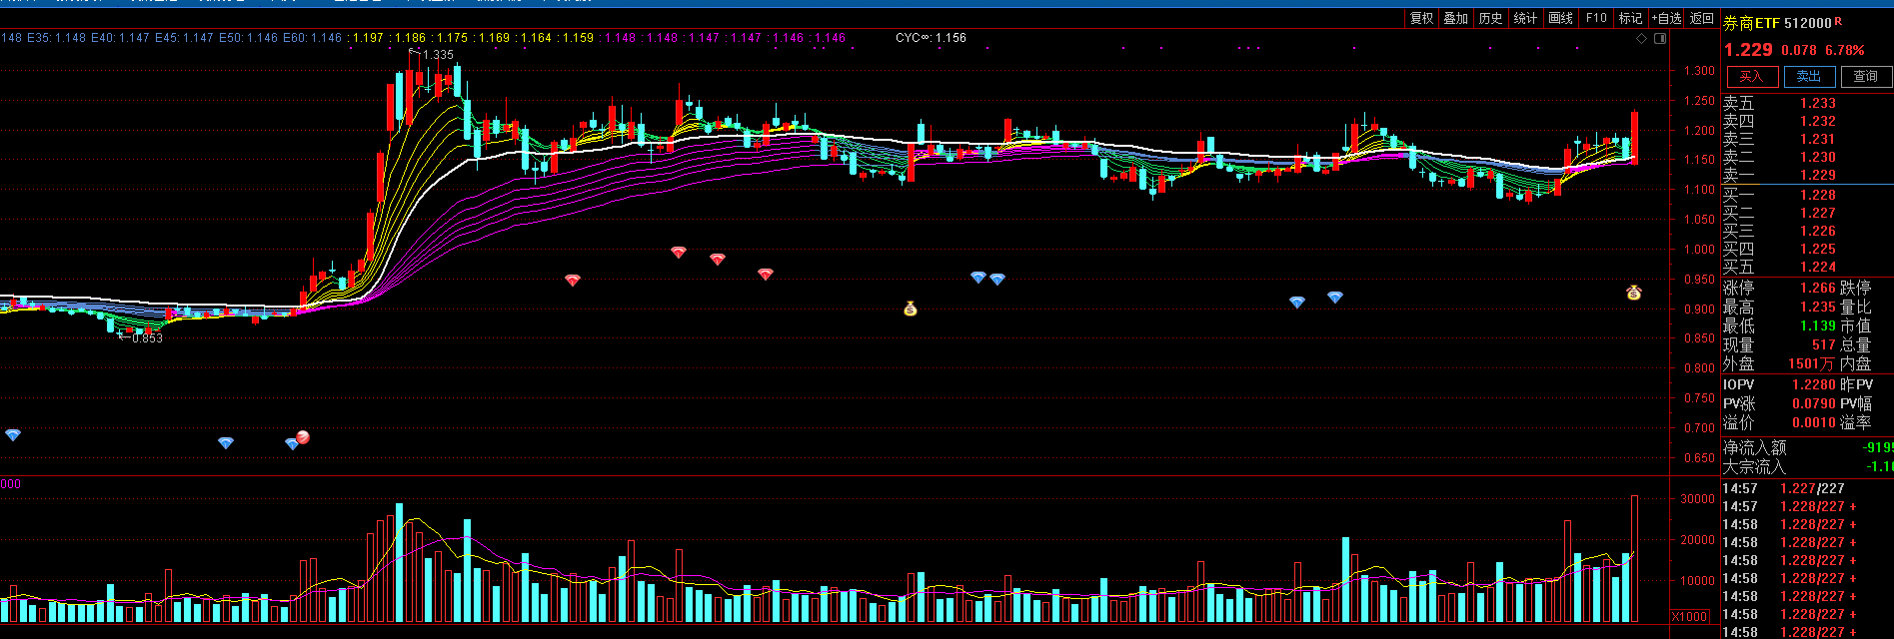

先看今天券商的放量上涨，整个券商ETF涨了6.78%，而且成交量已经过了去年七月，很多人都觉得机会来了，但是这其实离我们的右侧追击标准还有一定的距离，按照右侧标准，是要过了前期高点，也就是券商ETF，512000，过了1.335，再去进行追击。

有人说，为什么要这么做

1、券商是反身性行业，什么是反身性，就是既是因也是果，股价好是券商业绩变好的原因，券商业绩变好，他的股价表现也就越好。相反，券商业绩差，股价就会表现差，而股价表现差，又会影响业绩，甚至直接影响他的净资产，所以券商很难估值，他就是靠天吃饭。熊市你觉得他跌起来根本没底，而牛市，你觉得他越涨估值反而越低。

2、券商是情绪放大器，涨的时候，他往往比市场多涨好几倍，同样，跌的时候也比市场跌的更狠。

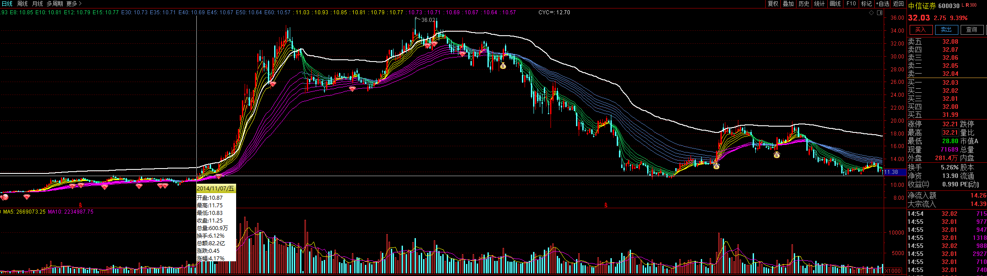

3、券商又是牛市的同步器，有牛市，券商必然启动，而且是在牛市预期最浓重的时间段，券商就是爆发最猛烈的时候。所以券商肯定是有机会，但是券商也绝不会打满全场。通常都是一波流，所以我们只要抓住这种机会就足够了，比如2014年底的机会。中信证券2个月时间翻了2倍上去，随后牛市继续，但是券商也已经不涨了。后面怎么上去的，又怎么下来了。前后也就半年的时间，一家公司，很难说半年就有这么大的基本面变化。所以从估值上，压根分析不出来。

所以我们才提出了右侧追击券商的策略，说白了也就是捕捉它这种神经质，一波流的机会。这种东西不要想着长期投资，价值投资。他永远随市场周期波动。没啥价值。

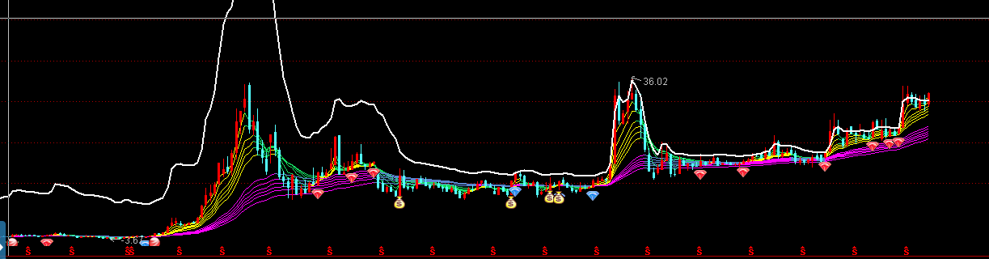

同样是中信证券，现在他还没有超过2008年的最高点，所以你要是不慎买在高点上，还没有止损，那么就算你有铁一样的意志，这几年也早就疯了。

那么怎么做右侧追击？简单说就4个字，叫做平台突破，也就是当价格放量冲过平台的时候，即时追入。具体方法。

**1、把右侧交易的资金分成5份，过了起爆点，确认收盘价在起爆点之上了，就买入1份。**

**2、每上涨10%加一份。最后一次买入价格下设8%为止损位。**

**3、5份都买完了，远超买入成本后，就用盘中最高价为基准，下设8%，为止盈位。**

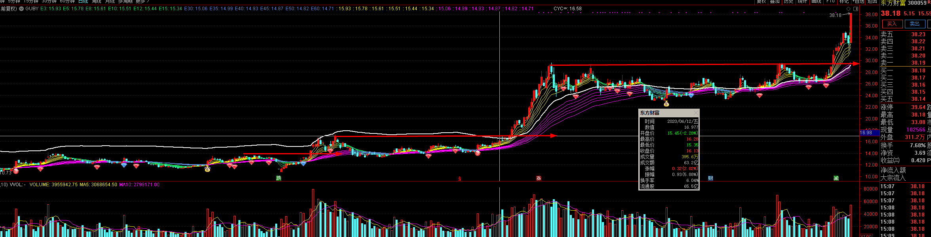

比如我们拿东方财富举例，注意是举例，绝不代表推荐个股，按照举例去做操作，后果自负。东方财富出现过3次平台突破机会，第一次是在2020年的2月，当时价格冲上了14块钱，注意底下放的成交量越大，可信度也就越高。这次显然是应该追入。

但是这次并不成功，属于是假突破，到3月5日，出现了15.4元的加仓位，按照纪律再买入一份，此时持仓40%，止损位是15.4元下设8%，也就是14.16元，很快这个止损位也就出现了，此时全部平仓出局，基本不赔不赚，**这次交易失败，但不用灰心，这都是必要的右侧交易损耗，我们就是用无数次的小失败，换一次巨大的成功。捕捉它一波流的大涨机会。**

直到6月份第二次突破机会到来，6月19日，过前高17.21元，此时继续追入，并在18.93元，20.82元，22.9元，25.2元连续四次加仓，从而形成满仓，那么止损位就是25.2元，也就是最后一次买入价下的8%，也就是23.18元。很不幸，在9月份调整的最低点，出现了止盈信号。我们再次出局，但这次追击，我们肯定是赚钱了，而且还赚了不少。大概赚了得有20%左右。后面又没有机会了，我们再次等待。

在去年12月1日，又出现了一次假信号，但是最终没有形成突破，我们不用进场。直到12月31日，再度出现了信号，从30开始追，33，36.3可以连续买两次了， 目前应该仓位60%，而止盈位是36.3下面的8%，也就是33.4元。

很多人不解，这么追岂不是浪费效率，低点买岂不是赚的更多，但问题是，你分不清高点还是低点。券商有时候下跌起来，你要是不止损，甚至还越跌越买，还是很吓人的，比如2015年东方财富从27块多跌到了7块多，跌幅达到74%，后来反弹到18，接着继续跌，跌到了5.85元。所以，这种东西，动辄就跌三分之二以上，一般人是肯定挺不住的，而且也完全不知道哪里是底。

所以我们就用右侧追击的方法，吃他一波流的中段，如果是大涨，我们基本上能跟上6-8成的涨幅，如果是大跌，肯定套不住我们。而且右侧追击策略，对于资金占用的要求很小，你的钱完全可以放在货币基金里吃利息，有机会了搞一把，没机会完全不用担心。股市就算跌成翔了，也跟你没啥关系。

**不过，右侧交易策略，对于投资纪律的要求非常高，必须100%严格按照纪律操作，不能带有任何私人感情，如果你犹豫了，该买的时候不买，就有可能错过起爆点，后面再追就很尴尬，该止损不止损就更要命，可能一下就让你赔掉很多钱。**

**他的适用场景也很广阔，波动大的，顺周期行业都适用右侧追击方法，但是能够左侧投资的，还是尽量左侧去投，有把握的左侧机会，我们能抓到的利润更足，也省的来回折腾，而且也不用时刻盯盘。反正老齐觉得，只有券商和期货交易，适合这种右侧策略。其他的像什么顺周期，金融，成长，消费，我们左侧都很有把握。没必要放到右侧去做。**